附件3
培训地址交通提示

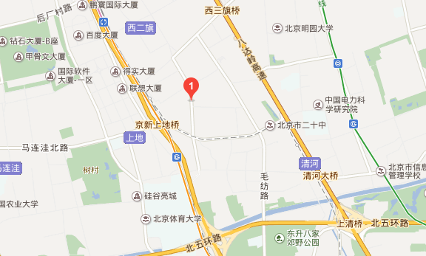

中电联北京清河培训中心
地址：北京市海淀区清河安宁庄西路13号院
电话：010-52708188，15810004951
交通提示：
距离最近地铁站：13号线上地站 2.8公里，公交681路或996路乘3站安宁庄小区下车向北100米即到达。

